Guía 1 “Uso de app In Shot para realización de video”
Departamento de artes: Artes Visuales, Musicales y Educación Tecnológica
ESTABLECIMIENTO: | LICEO BETSABÉ HORMAZÁBAL DE ALARCÓN
CURSO: | Todos los niveles | FECHA:

NOMBRE ALUMNO:
EDAD |  | RUT

PUNTAJE IDEAL |  | PUNTAJE OBTENIDO |  | NOTA

Aprendizajes esperados que se evaluarán:

-Manejen software de edición de video “In shot”, aplicando diversas herramientas de esta APP. Iniciando por las de menor complejidad a las de mayor complejidad.

INSTRUCCIONES PARA LOS ESTUDIANTES:

Antes de realizar la actividad solicitada debe leer comprensivamente las instrucciones la utilización de cada herramienta.
1. Lea cuidadosamente cada una de las indicaciones y responda o realice las actividades que se le solicitan.
2. Realice lo solicitado en la actividad.
3. Las consultas deben ser formuladas al profesor(a) de la asignatura al mail:
departamentoartes.bha@gmail.com
4. El video debe tener un mínimo de 20 segundos.
5. Se evalúa con rúbrica separada para las asignaturas de artes visuales, musicales y educación tecnológica

Actividad:
Estimados estudiantes, en estas guías nosotros necesitamos que ustedes aprendan a utilizar esta app , desde lo más simple a lo más complejo. Siendo esta la primera en donde se inicia este proceso. Te iremos pidiendo videos en el que te solicitaremos que manejes diversas herramientas. Este resultado lo evaluaremos desde 3 perspectivas; estas son:
- Profesor Josué Espinoza lo revisará desde Educación Tecnológica, en esta parte el profesor revisará que manejes los aspectos técnicos de la app y logres hacer lo que se te solicita.
- Profesora Camila Peña, Artes Visuales, ella observará el trabajo desde el punto de vista estético, con aspectos como, se observa análisis en la composición de los encuadres utilizados, se observa análisis en la utilización de la luz, en la utilización de color, en los aspectos creativos integrados a la propuesta como filtro, uso de otras imágenes, emoticones, etc.
- Profesor Jorge Rodríguez, Artes Musicales, el profesor observará los aspectos en relación al manejo del sonido, música o ruidos que tengan relación con el contexto del video o que se utilicen para agudizar o cambiar la interpretación que se tenga de este. También observará los aspectos creativos en torno a la utilización de este.

La actividad solicitada es que realices un video de 20 segundos como mínimo, en el que:
Te presentes: digas al menos tu nombre y curso.
Te describas: qué cosas te gusta hacer, cuáles son tus pasatiempos, etc.
Agregues un ADHESIVO(8), en la parte que tú quieras del video (sin tapar tu rostro).
Debes decir al inicio tu nombre y curso; en el tiempo que lo digas debes escribirlo como TEXTO(9) en la pantalla, para ello debes escoger el tipo de letra, que sea de un color contrastado en relación al fondo para que sea de fácil lectura y aplicarle al menos un filtro de movimiento.
En el siguiente link, verás un ejemplo de lo que te solicitamos que hagas con el texto:
https://youtu.be/kltXd21cva0

Como comentamos al principio de esta Guía 1, este es el principio del proceso.
¡Manos a la obra!

Entonces debes:
Para iniciar debes entrar en tu teléfono celular a app store (si es iphone ) o Play Store (si es Android, que es el sistema operativo de todos los celulares que no son iphone)

Para Android, entra a Play Store y buscas la aplicación “In shot”, edición de video.

Para iphones, entra a App Store y buscas la aplicación “In shot”, edición de video.

El logo de inshot es

Introducción
Los medios de comunicación en versión online son y han sido siempre multimedia o bimedia. Éstos han fusionado los propios componentes de la prensa escrita con los de los medios audiovisuales. Lo primero que se fue incorporando fueron las imágenes; ahora la hipertextualidad de los medios, incluye vídeos, lo que hace de internet una fuente fiable llena de contenido audiovisual. La configuración digital, utiliza una serie de recursos para complementar y respaldar la noticia que se han expuesto previamente. Esta técnica constituye una herramienta complementaria a los datos que, además enriquece la información.
Inshot
La aplicación Inshot es un software de edición de video móvil gratuito disponible para descargar tanto de Google Play Store como de la tienda de aplicaciones (en App le). Con más de 100 millones de descargas, realmente es una aplicación popular. Sin duda, una aplicación gratuita no puede presumir de una gama tan amplia de beneficios.
El editor de video Inshot opaca a su competencia; debido a su amplia gama de herramientas, como su capacidad para editar videos, fotos y collages.
Para utilizar la app debes grabar el video con tu celular anteriormente, sacar fotos o recolectar imágenes que se utilizaran en el vídeo creado.

- Al abrir la app se despliegan tres opciones para crear un video, una imagen o un collage. En esta oportunidad trabajaremos en la creación de videos. Al presionar esa opción seleccionaran el video grabado anteriormente, las fotos o imágenes presentes en su teléfono.
- Una vez seleccionado el video o imagen se despliega las opciones de edición del nuevo video, en la parte inferior aparece el archivo seleccionado al tocar esta parte se uno puede mover el video para ser editado en cualquier parte de este.
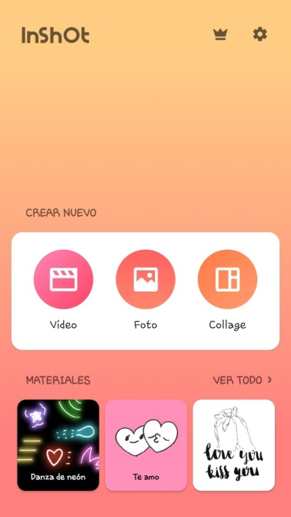 |  | 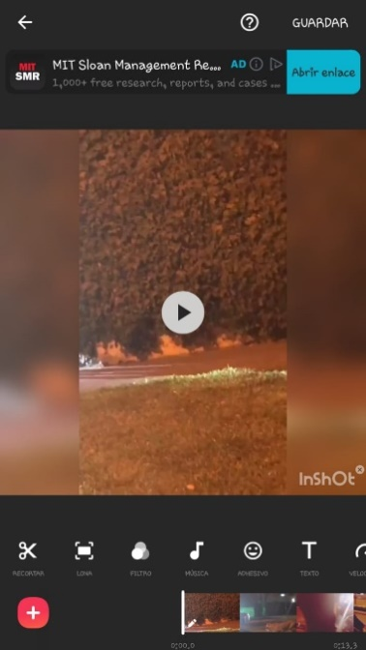
- Se despliegan las diferentes opciones de edición, el primero dice RECORTAR, al presionar este se despliegan tres opciones: RECORTAR (acortando el video a los segundos necesarios), CORTAR (corta los fragmentos de video a utilizar, descartando los otros) y DIVIDIRSE (divide el video en dos o más fragmentos).
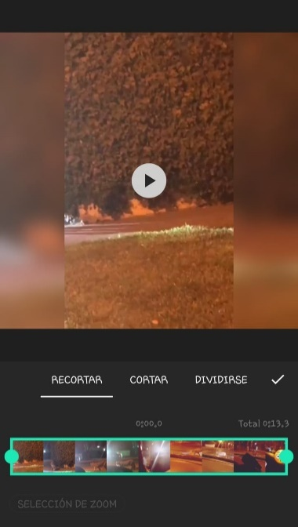 | 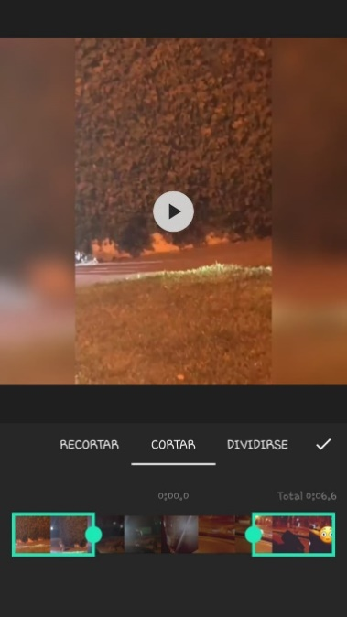 |  |  | 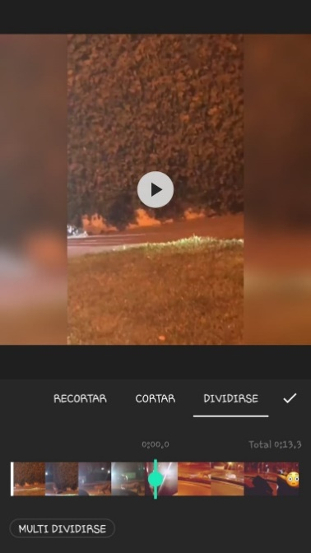
- La segunda opción de edición es LONA, esta opción genera las opciones de medida en que se generara el video, si es en pantalla completa, si encaja en el centro o en algún lado.
- Al tocar la barra que dice proporción nos indicara las diferentes medidas, ejemplificando los formatos utilizados en las diferentes redes sociales.
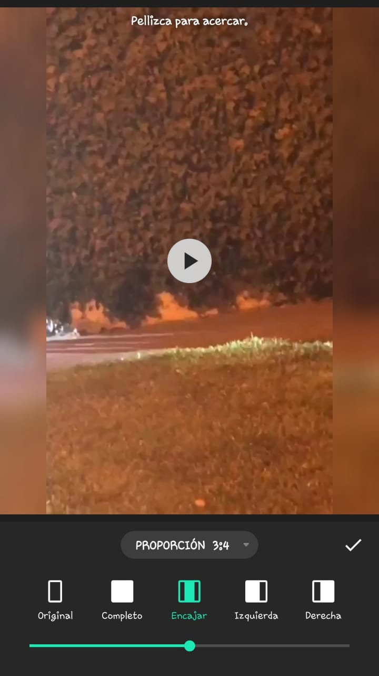 |  |  | 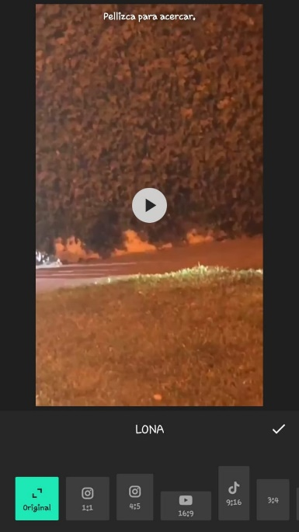
- La tercera de edición es FILTRO, al presionar este se despliegan tres opciones: FILTRO (como dice su nombre genera un filtro a las imágenes del video, se puede escoger entre más de 20 filtros), EFECTO (como dice su nombre genera un efecto en las imágenes del video, se puede escoger entre más de 20 efectos) y AJUSTAR (aquí se despliegan las diferentes opciones para modificar la imagen del video, como el brillo, contraste, calor, tinte, etc.
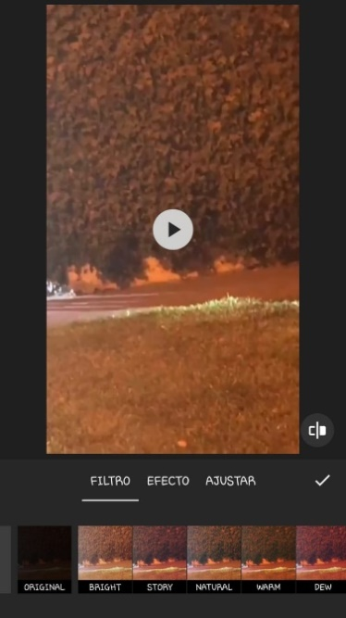 | 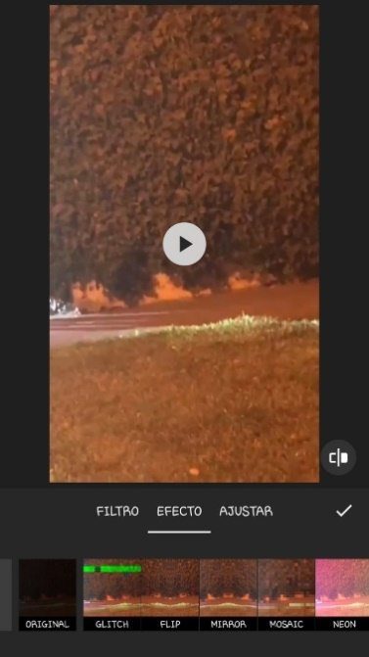 |  |  | 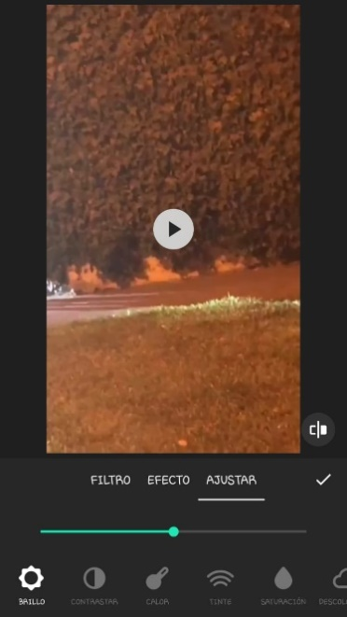
- En la cuarta opción, MUSICA, es la opción para incorporar cualquier archivo de audio, se podrá incorporar pistas incorporadas en la aplicación, música directamente desde el celular, de los archivos de voz o pistas musicales en la memoria del celular y efectos de sonido presentes en la app .
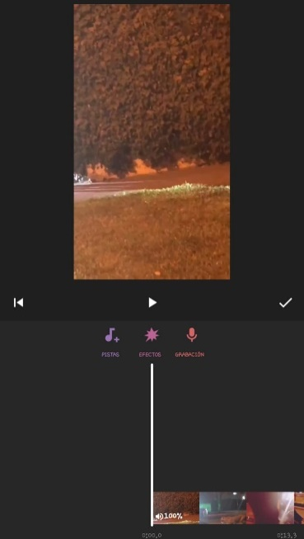 | 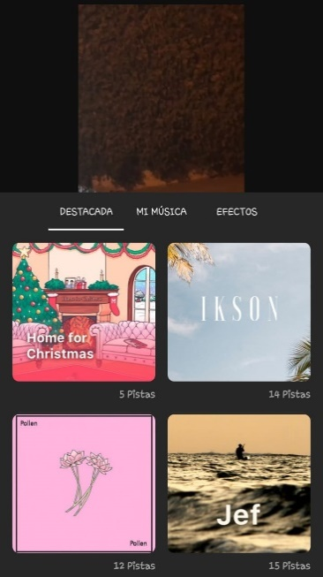 |  |  | 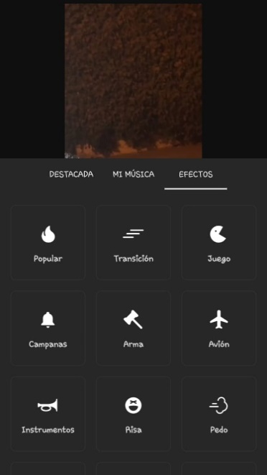
- En la opción de ADHESIVO, esta opción es para incorporar en el video emoticones, emoji, imágenes, efectos visuales que puede incorporarse dentro del video por cierta cantidad de tiempo. |  |  | 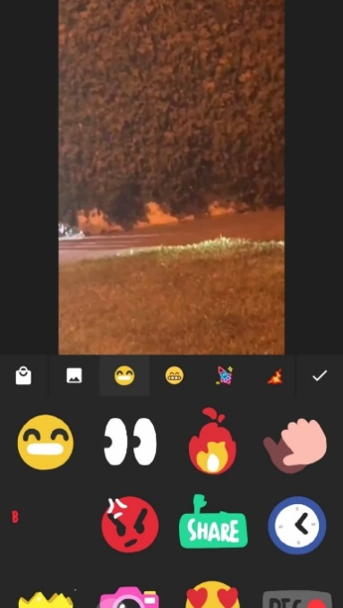
- Esta opción de TEXTO, como dice su nombre se le puede incorporar un texto al video por cierta cantidad de tiempo. Este texto se le puede cambiar de color (en su interior o en los bordes), se puede cambiar el tipo de letra del texto y se les puede agregar efectos a la incorporación del texto al video
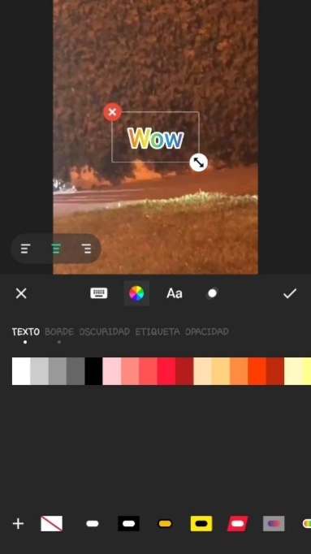 | 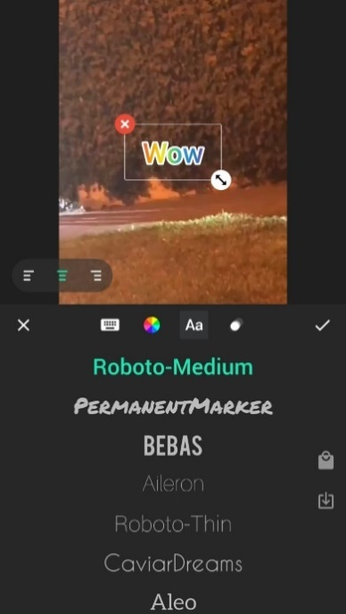 |  |  | 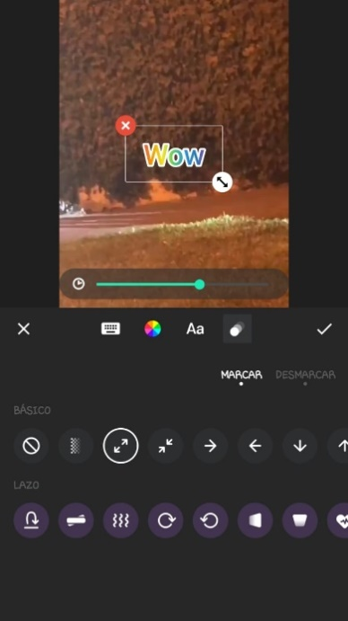
- En la opción de VELOCIDAD, se va modificando la velocidad del video, dejando el video en cámara rápida o lenta. |  |  | 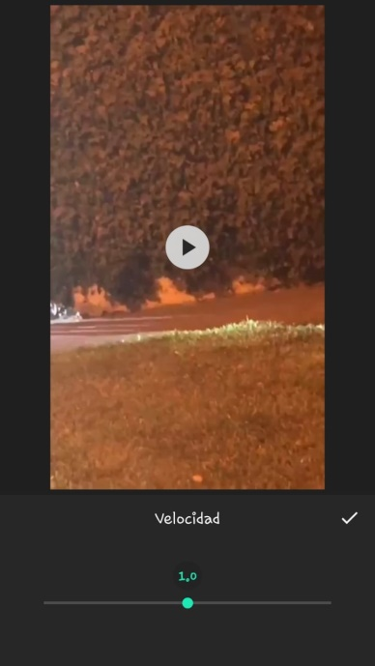
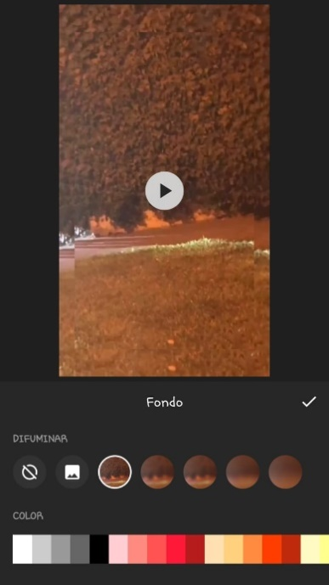 |  |  | - En la opción de FONDO, se crea un marco alrededor del video, este marco puede definirse de un color característico, alguna imagen presente la memoria del celular o puede ser el mismo video.
- La opción CORTAR permite cortar la imagen del video según diferentes medidas, y la app tiene diferentes formatos de medidas.  - La opción CONGELAR, como dice su nombre esta opción permite congelar la imagen del video. |  |  | 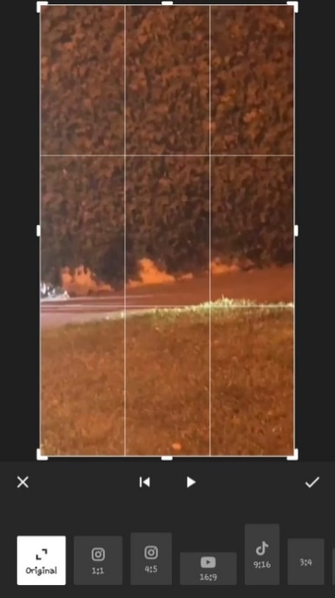
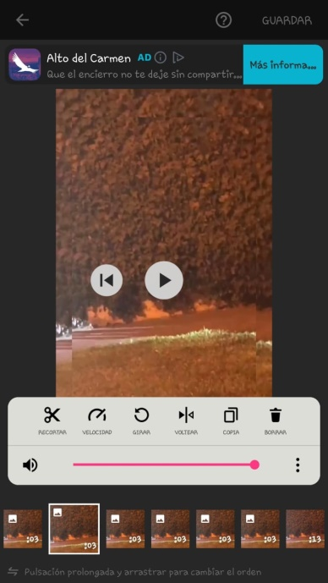 |  |  | - La opción GIRAR, como dice su nombre gira el video hacia la derecha.  - La opción VOLTEAR, como dice su nombre voltea la el video de manera horizontal.  - Al seleccionar el video en la parte inferior se abren las opciones de edición según la escena, y se puede recortar la escena, modificar la velocidad de esta, girar esta escena voltearla horizontalmente o copiar esta escena dentro del video.
- Al GUARDAR el video creado se abrirá la opción para escoger la calidad del video creado, una vez escogida la calidad la aplicación convierte el video al formato mp4. Una vez listo se puede publicar en alguna red social o enviar a través de estas. Recuerda que debes enviarlo al mail del departamento de artes y en asunto escribir tu nombre y curso
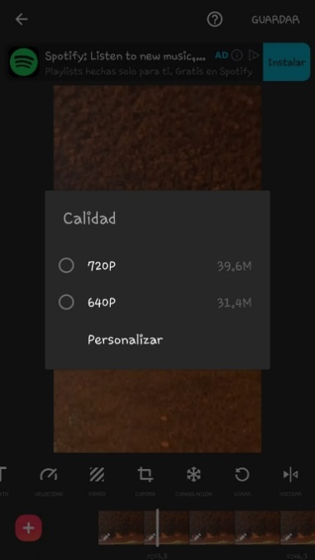 |  |  | 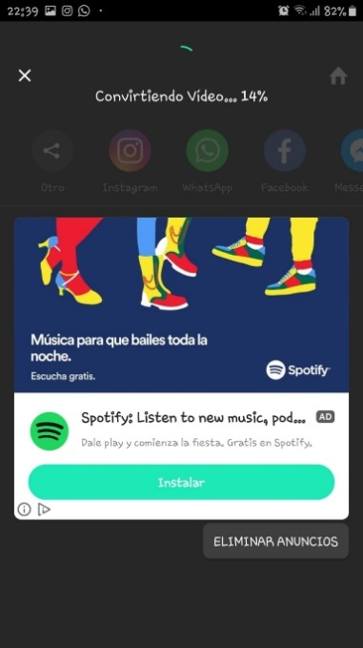

Finalmente cuando tengas tu proyecto listo utiliza la página web WWW.WETRANSFER.COM para enviar tus archivos al mail departamentoartes.bha@gmail.com . Las siguientes imágenes muestran como debieses ir viendo la pantalla en la interfaz, para enviar tus archivos.

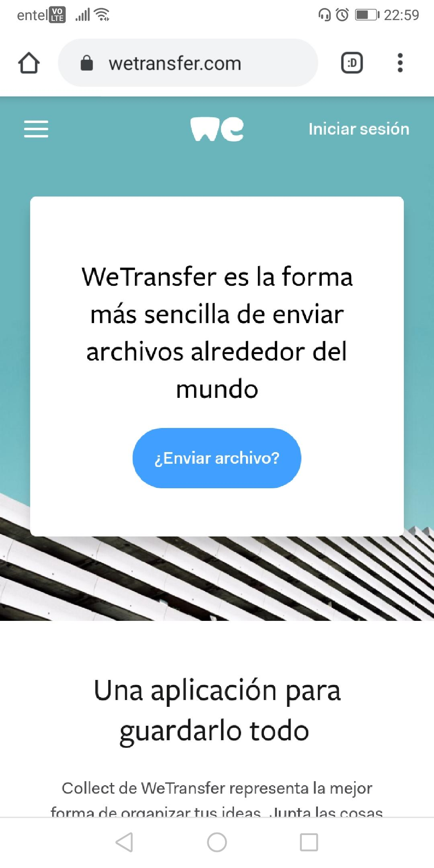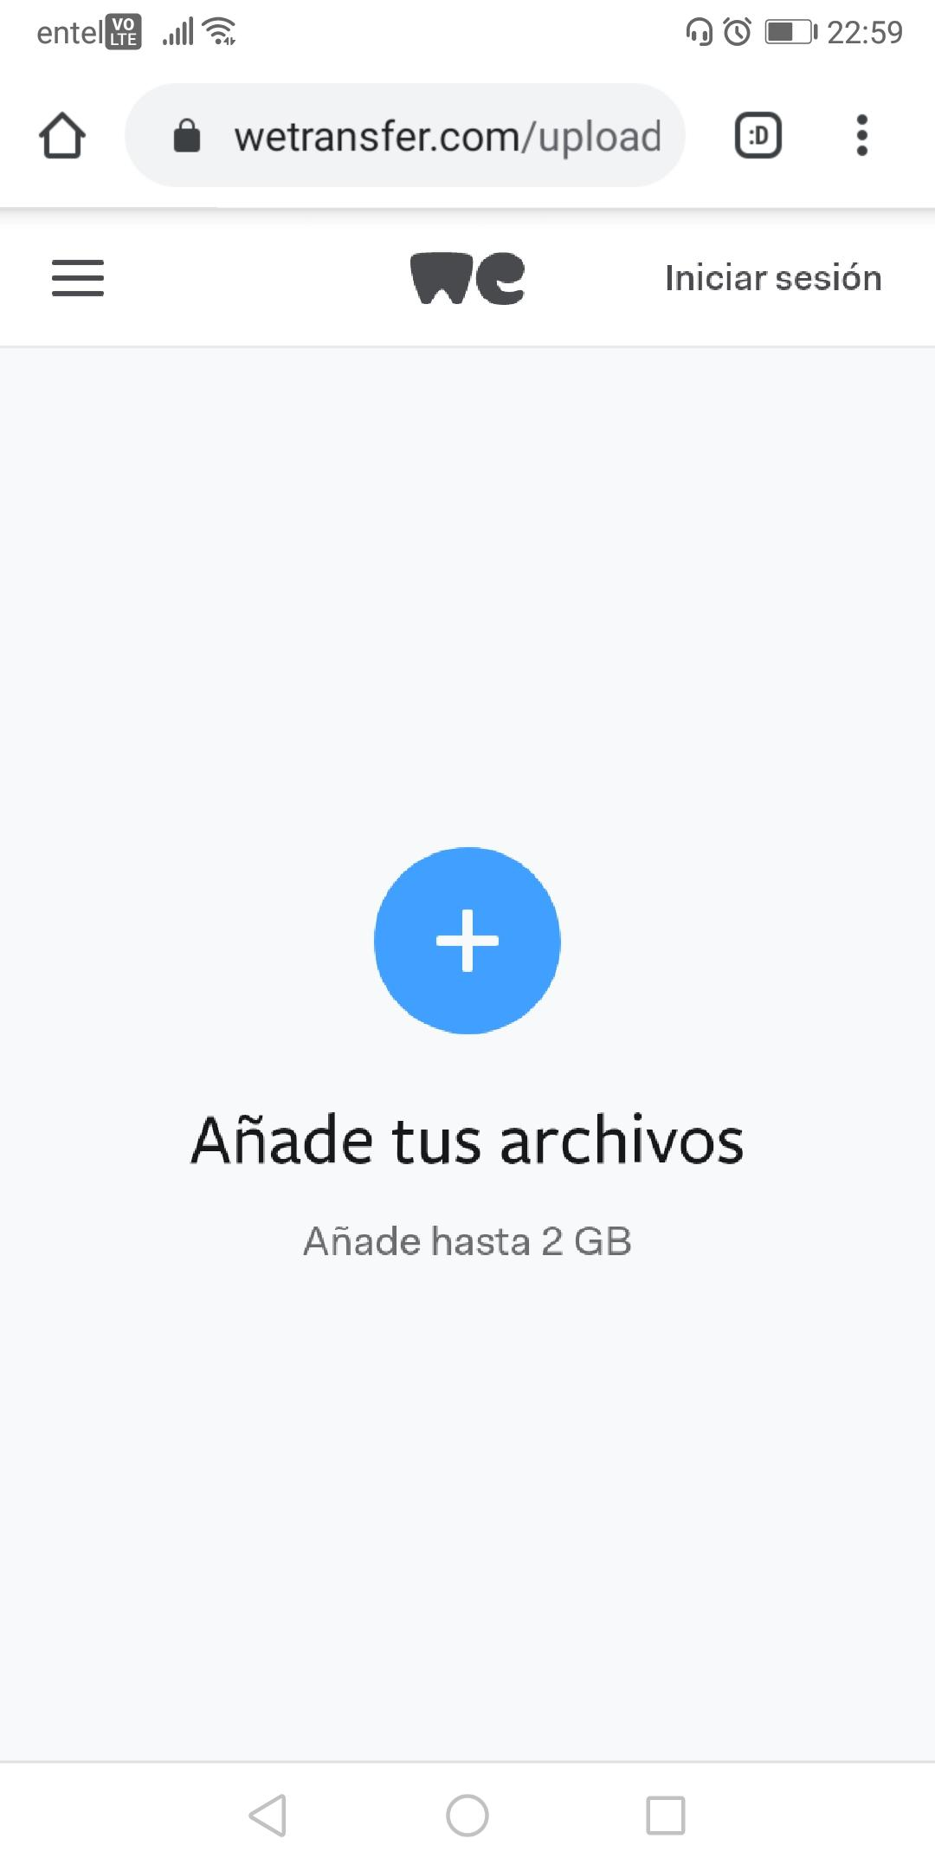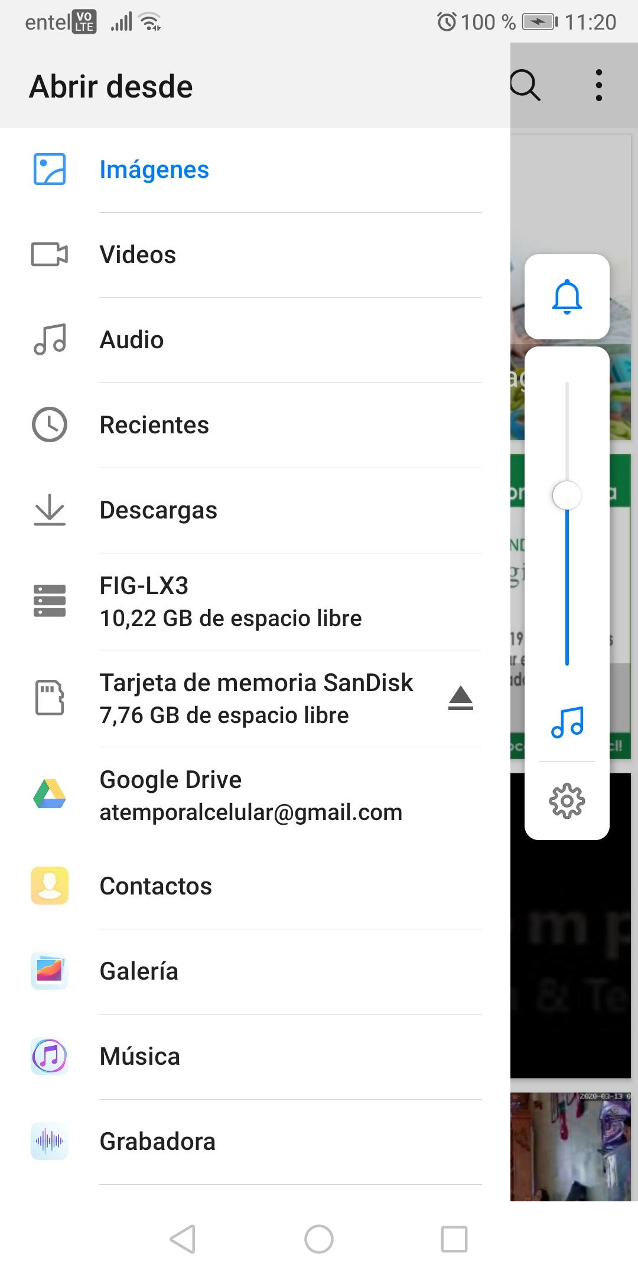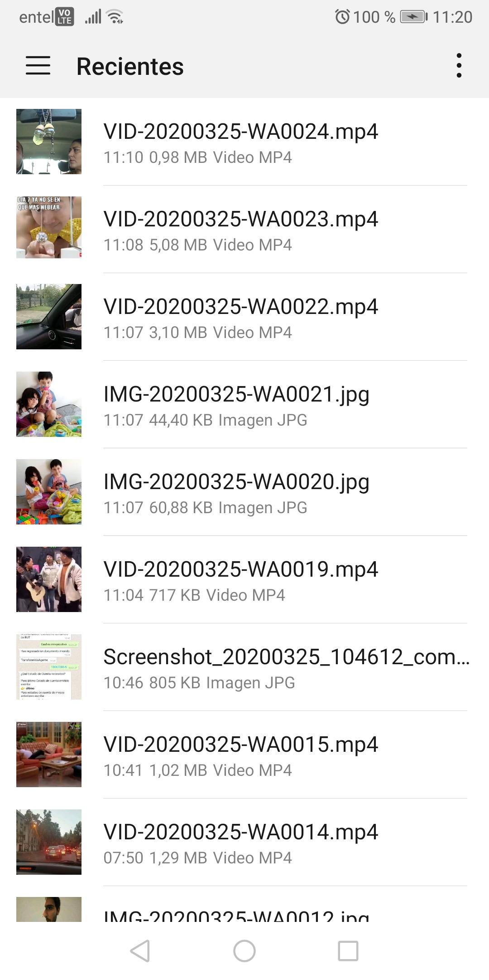

1 2 3 4

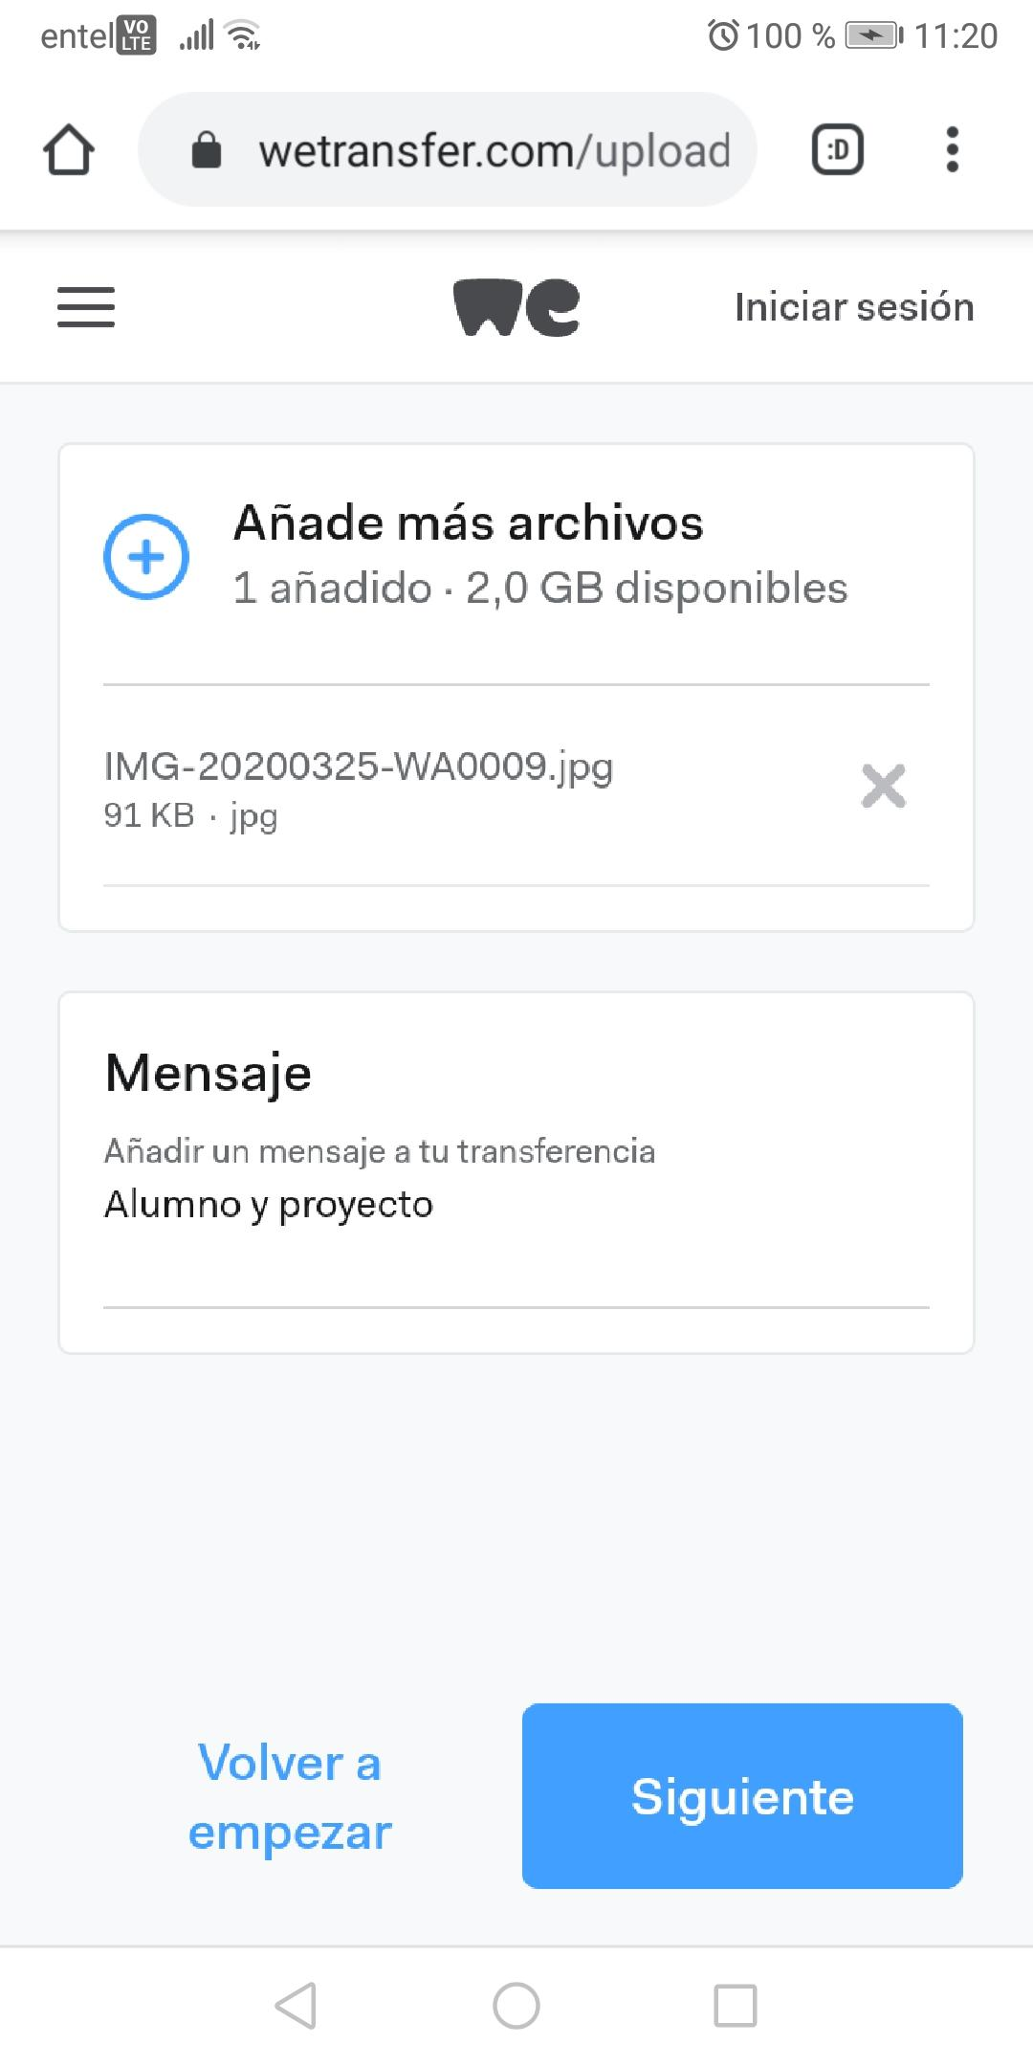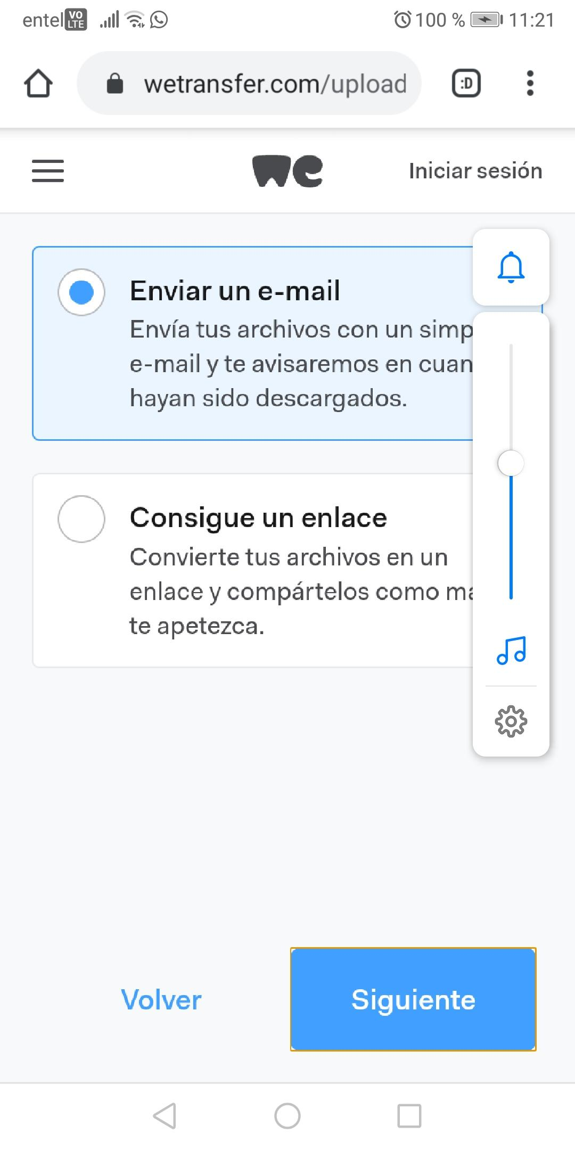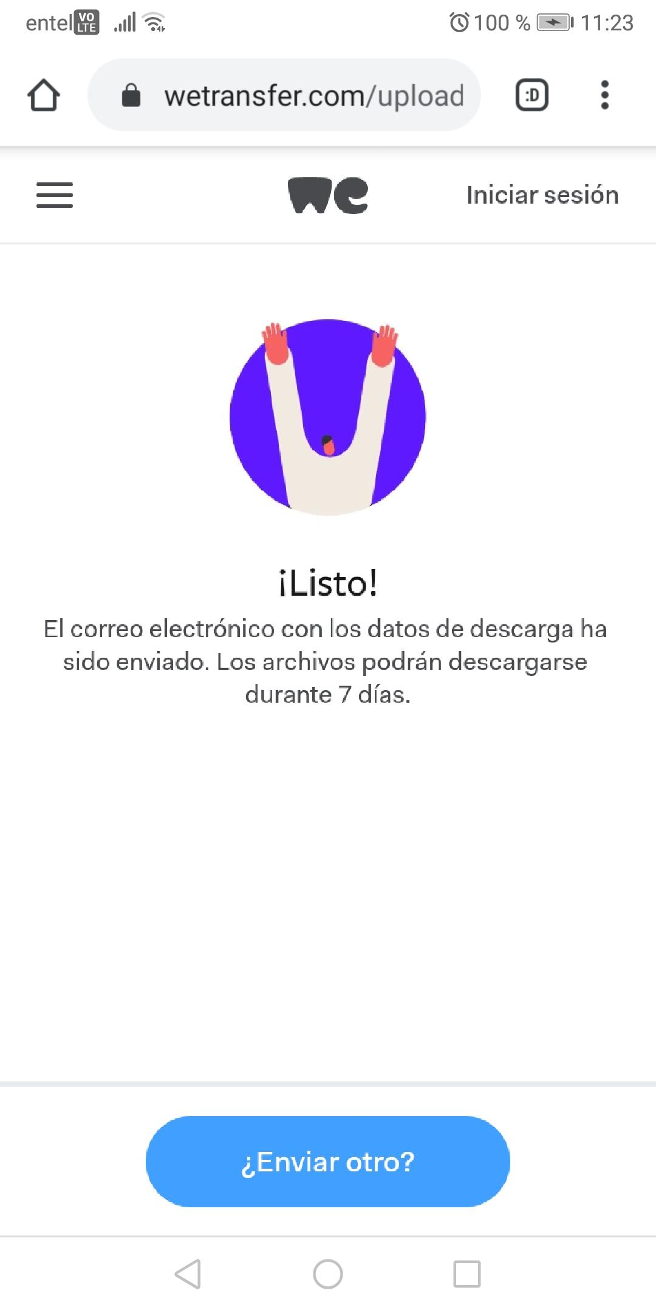
6 7 8

Cualquier duda escríbenos al mail: departamentoartes.bha@gmail. com y sigue nuestro canal en youtube departamentoartesBHA, para que estés al día con nuestros videos.

